ＰＡＲＴＹ
レセプションホール（着席：５０名様、立食：２００名様迄）
料理数１０食よりご予算に応じて承ります
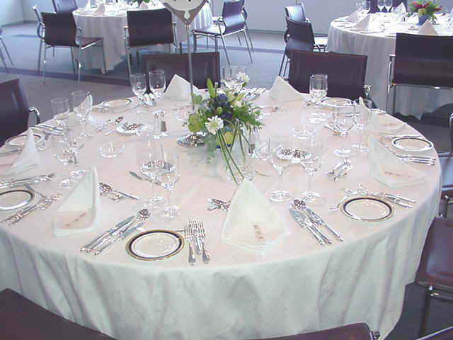
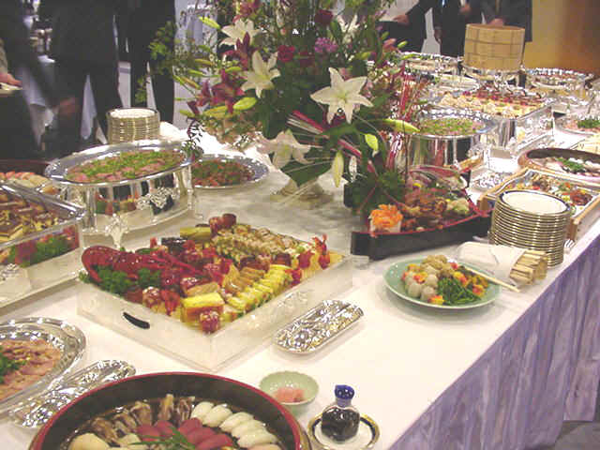

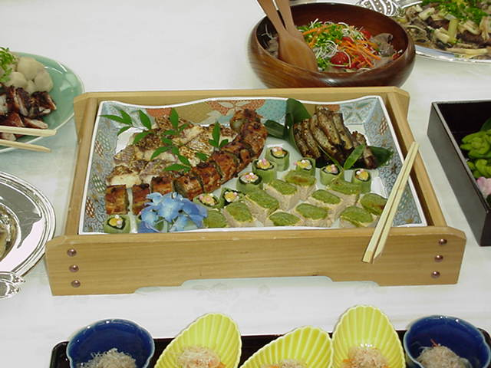
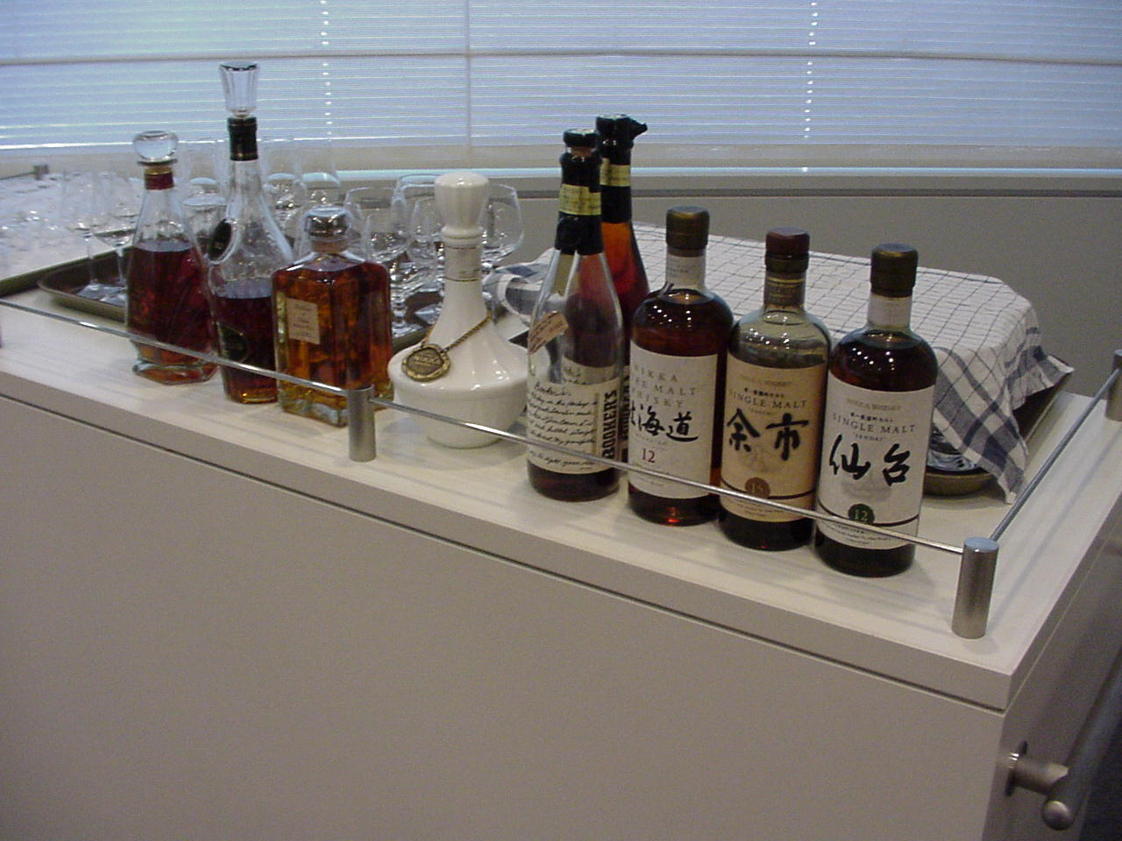

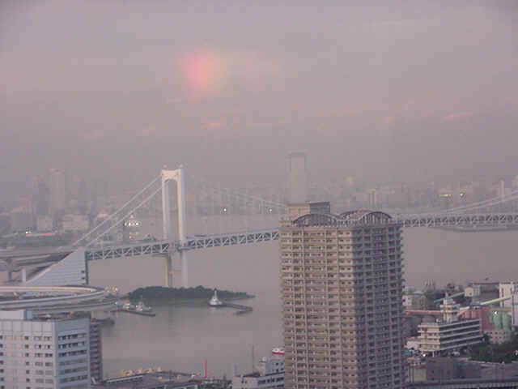
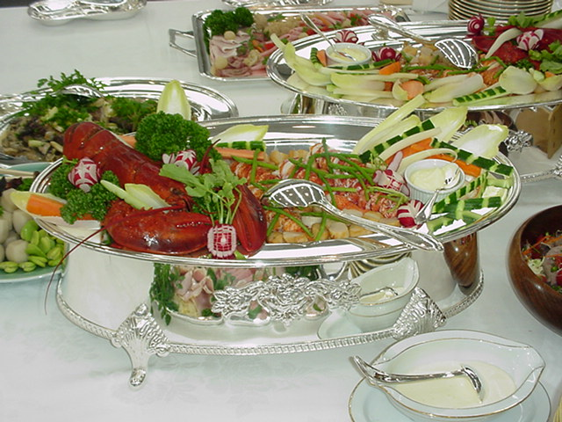

得意先を交えた当社行事・交流会等の懇親会、工事事務所等の発足・解散会、その他各種パーティにどうぞ
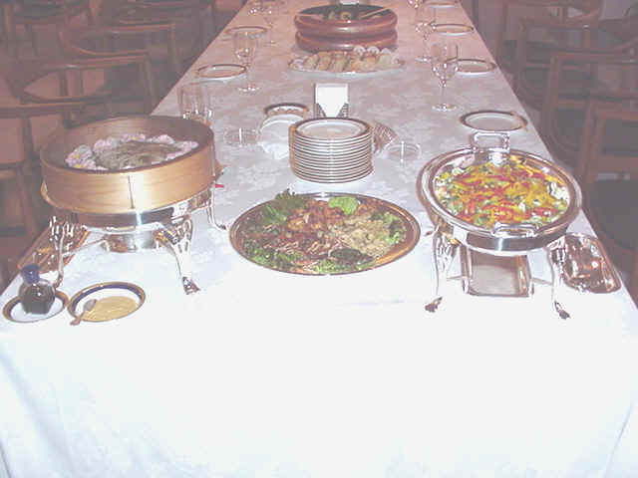
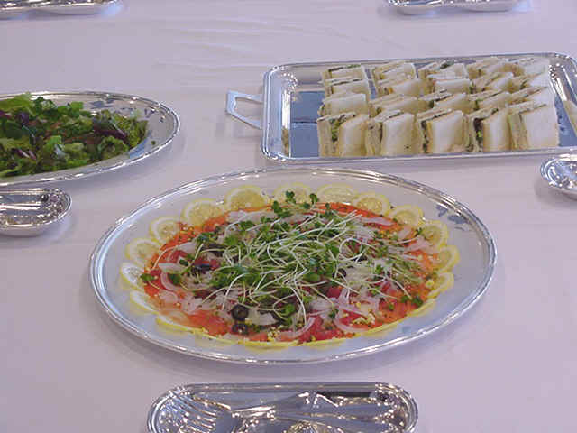

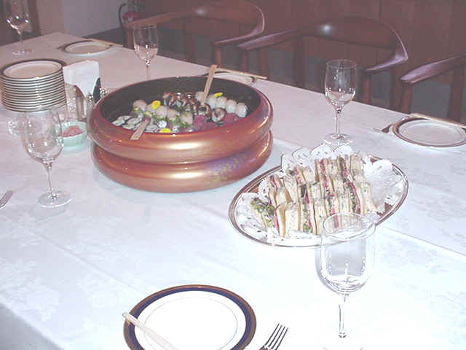
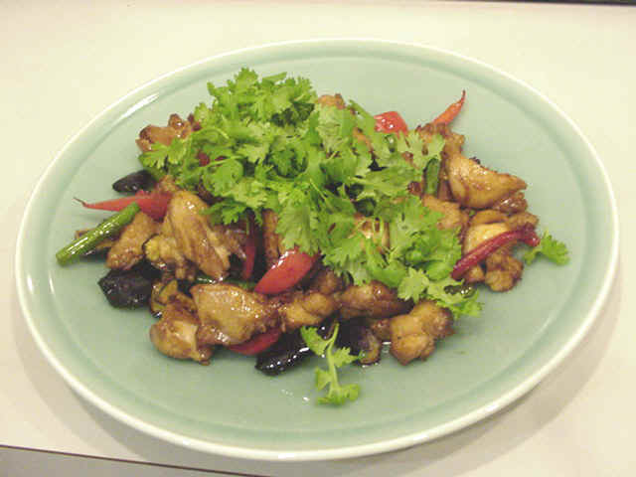

飲み放題(2時間)４,５００円コース～(税別）
（飲物 ： ワイン､ウィスキー､ビール､烏龍茶､ｵﾚﾝｼﾞｼﾞｭｰｽ）

歓送迎会、同期会、忘年会などお気軽にご利用ください

[ お問い合わせ・ご予約 ] ご利用は完全予約制となっております
品川インターシティＢ棟 ３０階 オークエンタープライズ
内線 ９－１１－７９２１ ＴＥＬ ０３－５７６９－１９８８

